Министерство образования и науки Российской Федерации
Федеральное государственное автономное образовательное
учреждение высшего образования
«НАЦИОНАЛЬНЫЙ ИССЛЕДОВАТЕЛЬСКИЙ
ТОМСКИЙ ПОЛИТЕХНИЧЕСКИЙ УНИВЕРСИТЕТ»

Подразделение: Инженерная школа энергетики
Направление подготовки: 09.04.03 – Прикладная информатика
Отделение: Электроэнергетики и электротехники
Проектная документация
Отчёт по лабораторной работе №5
по дисциплине: «Основы объектно-ориентированного программирования»
Выполнил студент гр. О-5КМ31 |  |  | __________ |  |  | Новиков А.И.
 |  |  | (подпись)
Отчёт принял | доцент, к.т.н. |  | __________ |  |  | Калентьев А. А.
 |  |  | (подпись)
Томск 2025
СОДЕРЖАНИЕ
ВВЕДЕНИЕ 3
1 Основная часть 4
1.1 UML диаграмма вариантов использования 4
1.2 UML диаграмма классов 4
1.3 Описание классов, образующих связь типа «общее-частное» 7
1.4 Дерево ветвлений Git 9
1.5 Тестирование программы 9
СПИСОК ИСПОЛЬЗОВАННЫХ ИСТОЧНИКОВ 17

ВВЕДЕНИЕ
Корректная и полная документация сопровождает разработку программного обеспечения (далее – ПО) от появления идеи до выпуска конечного продукта. Написание документации является обязательным критерием разработки и последующей поддержки проекта [1].
Целью данной лабораторной работы является разработка проектной документации на созданный программный продукт.
Для достижения поставленной цели должны быть выполнены следующие задачи:
- Составление технического задания (далее – ТЗ) на разработанную программу (Приложение А);
- Составление UML диаграммы вариантов использования для разработанной программы;
- Составление UML диаграммы классов;
- Описание классов, образующих связь типа «общее-частное»;
- Привести дерево ветвлений Git;
- Провести тестирование программы.

1 Основная часть

1.1 UML диаграмма вариантов использования
Вариант использования (use case) — это описание множества последовательных действий (включая вариации), которые выполняются некоторым субъектом с целью получения результата, значимого для некоторого действующего лица [1]. ВИ предполагает взаимодействие действующих лиц и системы или другого объекта. Действующее лицо представляет собой логически связанное множество ролей, которые играют пользователи системы во время взаимодействия с ней.
Диаграмма вариантов использования для разработанного ПО приведена на рисунке 1.
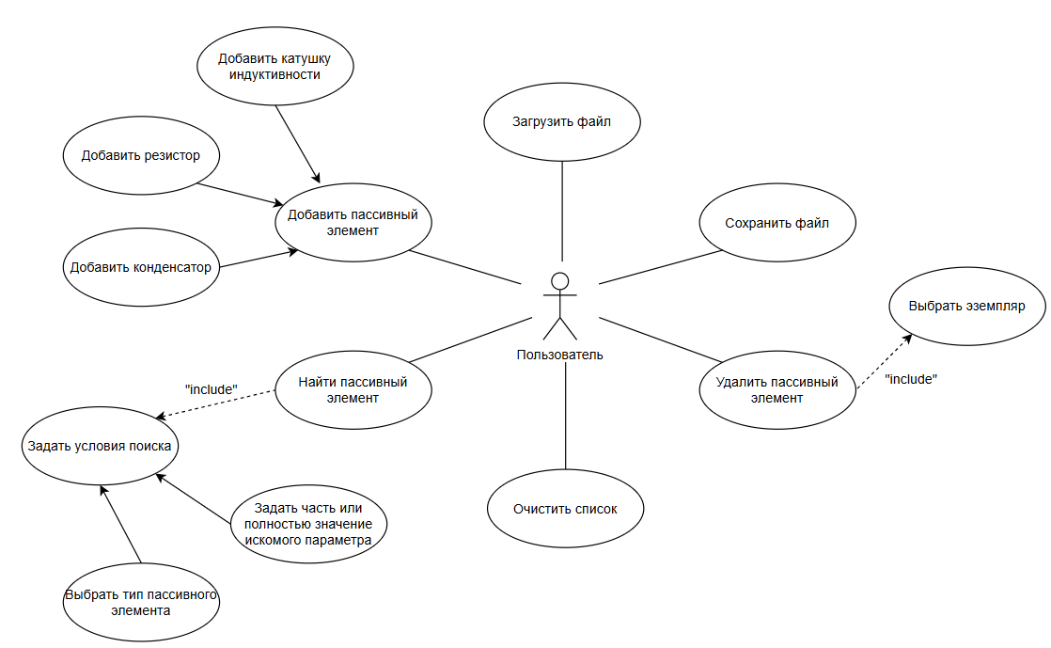
Рисунок 1 – Диаграмма вариантов использования

1.2 UML диаграмма классов
Диаграмма классов (англ. class diagram) — структурная диаграмма языка моделирования UML, демонстрирующая общую структуру иерархии классов системы, их коопераций, атрибутов (полей), методов, интерфейсов и взаимосвязей (отношений) между ними. Широко применяется не только для документирования и визуализации, но также для конструирования посредством прямого или обратного проектирования.
Диаграмма классов приведена на рисунке 2.

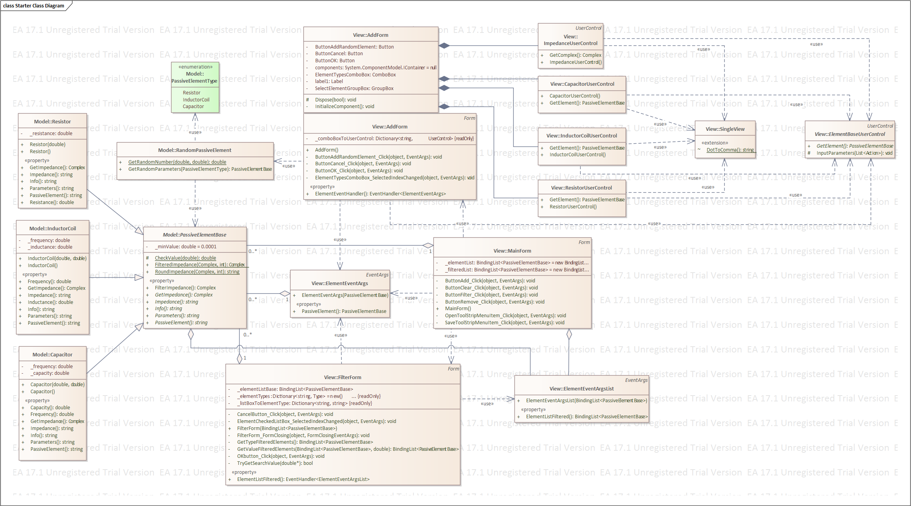
Рисунок 2 – UML диаграмма классов

1.3 Описание классов, образующих связь типа «общее-частное»
В таблице 1 приведено описание абстрактного класса PassiveElementBase с его полями, свойствами и методами.
Таблица 1 – Описание класса PassiveElementBase
Название | Тип | Описание
Описание класса
Класс PassiveElementBase – абстрактный базовый класс для пассивных элементов
Поля
-_minValue | double | Минимальное значение
Свойства
+ FilterImpedance | Complex | Комплексное сопротивление элемента для фильтра
+ GetImpedance | Complex | Рассчитанное комплексное сопротивление элемента.  Абстрактное свойство, переопределяется в производных классах.
+ Impedance | string | Комплексное сопротивление элемента.  Абстрактное свойство, переопределяется в производных классах.
+ Info | string | Информация об элементе.  Абстрактное свойство, переопределяется в производных классах.
+ Parameters | string | Параметры элемента.  Абстрактное свойство, переопределяется в производных классах.
+ PassiveElement | string | Название элемента.  Абстрактное свойство, переопределяется в производных классах.
Методы
# CheckValue(double) | double | Метод проверки параметров  double – Вводимый параметр
+ FilteredImpedance(Complex, int) | Complex | Метод округления для фильтра  Complex – комплексное сопротивление элемента,  int – степень округления
- RoundImpedance (Complex, int) | string | Метод округления для DataGrid  Complex – комплексное сопротивление элемента,  int – степень округления

В таблицах 2–4 приведены описания классов Resistor, Capacitor, InductorCoil, которые наследуются от PassiveElementBase.
Таблица 2 – Описание класса Resistor
Название | Тип | Описание
Описание класса
Класс Resistor – Класс резистора
Поля
–_resistance | double | Сопротивление резистора
Свойства
+ GetImpedance | Complex | Рассчитанное комплексное сопротивление элемента.
+ Impedance | string | Комплексное сопротивление элемента.
+ Info | string | Информация об элементе.
+ Parameters | string | Параметры элемента.
+ PassiveElement | string | Название элемента.
+ Resistance | double | Свойство для проверки вводимого сопротивления.
Методы
+ Resistor(double) |  | Конструктор для создания нового резистора на основе его сопротивления  double - Сопротивление резистора
+ Resistor() |  | Пустой конструктор для создания нового резистора
Таблица 3 – Описание класса Capacitor
Название | Тип | Описание
Описание класса
Класс Capacitor – Класс конденсатора
Поля
–_capacity | double | Ёмкость конденсатора
–_frequency | double | Частота конденсатора
Свойства
+ GetImpedance | Complex | Рассчитанное комплексное сопротивление элемента.
+ Impedance | string | Комплексное сопротивление элемента.
+ Info | string | Информация об элементе.
+ Parameters | string | Параметры элемента.
+ PassiveElement | string | Название элемента.
+ Сapacity | double | Свойство для проверки вводимой ёмкости.
+ Frequency | double | Свойство для проверки вводимой частоты.
Методы
+ Capacitor(double, double) |  | Конструктор для создания нового конденсатора на основе его ёмкости и частоты.  double – ёмкость конденсатора,  double – частота конденсатора
+ Capacitor() |  | Пустой конструктор для создания нового конденсатора
Таблица 4 – Описание класса InductorCoil
Название | Тип | Описание
Описание класса
Класс InductorCoil – Класс конденсатора
Поля
–_ inductance | double | Индуктивность конденсатора
–_frequency | double | Частота конденсатора
Свойства
+ GetImpedance | Complex | Рассчитанное комплексное сопротивление элемента.
+ Impedance | string | Комплексное сопротивление элемента.
+ Info | string | Информация об элементе.
+ Parameters | string | Параметры элемента.
+ PassiveElement | string | Название элемента.
+ Inductance | double | Свойство для проверки вводимой индуктивности.
+ Frequency | double | Свойство для проверки вводимой частоты.
Методы
+ InductorCoil(double, double) |  | Конструктор для создания новой катушки индуктивности на основе ее индуктивности и частоты.  double – индуктивность катушки индуктивности,  double – частота катушки индуктивности
+ InductorCoil() |  | Пустой конструктор для создания новой катушки индуктивности

1.4 Дерево ветвлений Git
На рисунке 3 представлено дерево ветвлений Git, полученное по окончании работы с проектом.
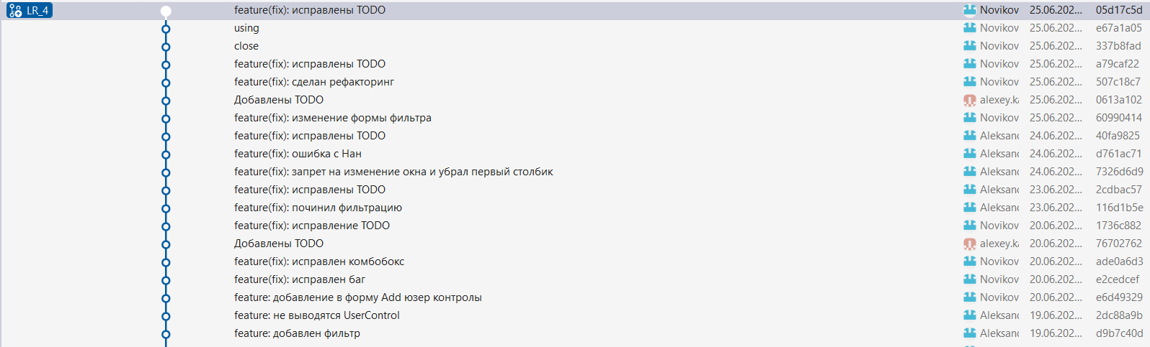Рисунок 3 – Дерево ветвлений Git

1.5 Тестирование программы
Далее приводится процесс функционального тестирования программы.
Графический интерфейс пользователя представлен на рисунке 4.

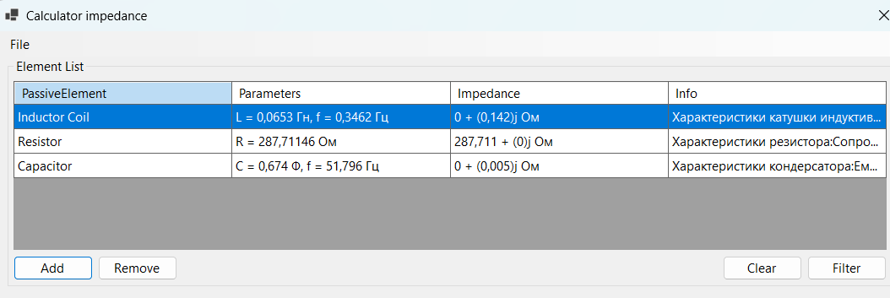
Рисунок 4 – Графический интерфейс пользователя

1.5.1 Тестовый случай «Add Element»
Для добавления элемента необходимо вызвать соответствующую форму путём нажатия кнопки «Add» (рисунок 5).
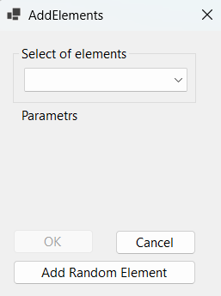
Рисунок 5 – Форма для добавления элемента
Параметры элементы (сопротивление, индуктивность частота, ёмкость) можно указать в выпадающем меню.
После ввода данных необходимо нажать кнопку «Add», элемент появится в таблице главной формы (рисунки 6 и 7).
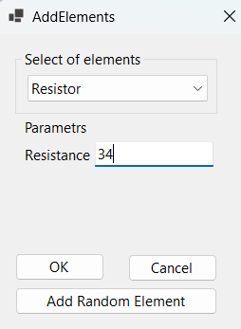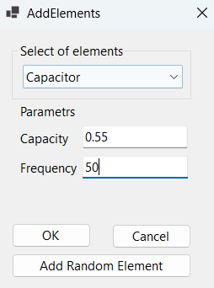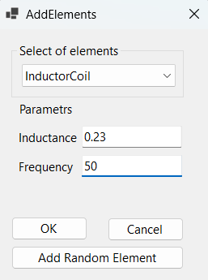
Рисунок 6 – Заполнение полей
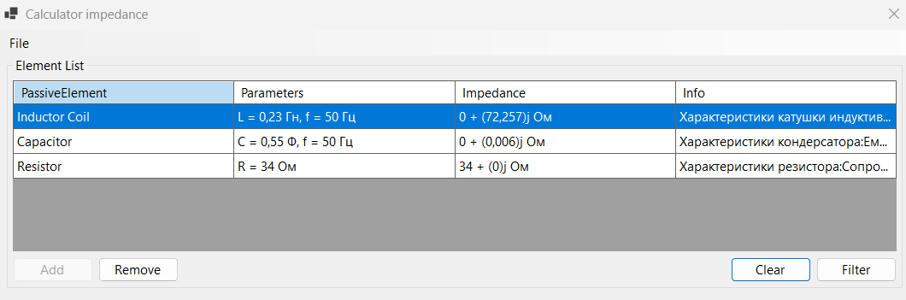
Рисунок 7 – Успешное добавление нового элемента

В программе предусмотрена система обработки некорректного ввода данных пользователем. Например, при попытке ввести число вне заранее определенного диапазона, появится соответствующее сообщение об ошибке (рисунки 8-9).

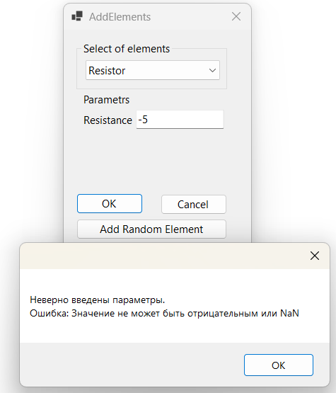
Рисунок 8 – Некорректный ввод (отрицательное число)
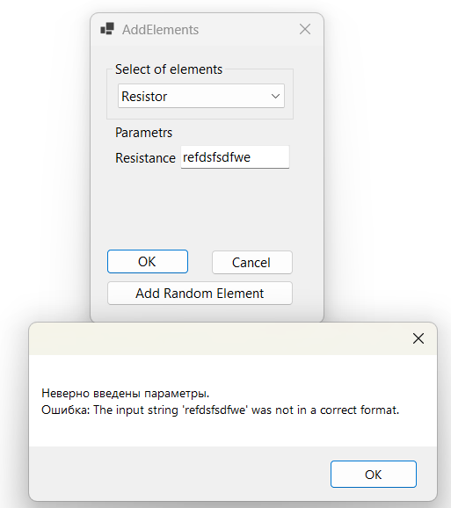
Рисунок 9 – Некорректный ввод (ввод недопустимых символов)
Подобная обработка предусмотрена для всех параметров элементов.

1.5.2 Тестовый случай «Удалить элемент»
Для удаления одного или нескольких элементов необходимо выбрать их в таблице и нажать на кнопку «Remove» (рисунки 10 и 11).

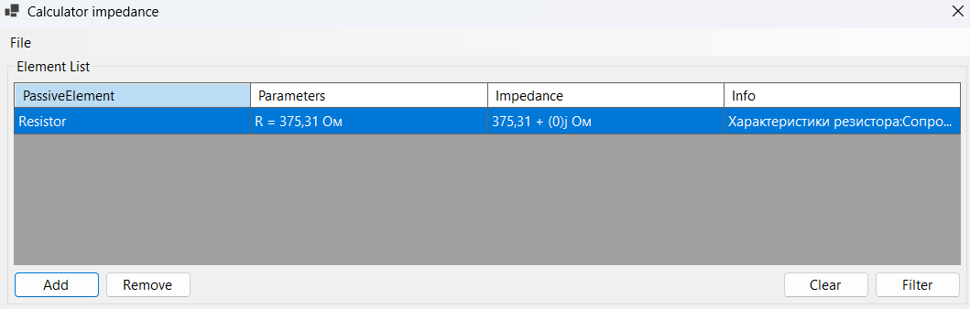
Рисунок 10 – Выбор элемента в таблице
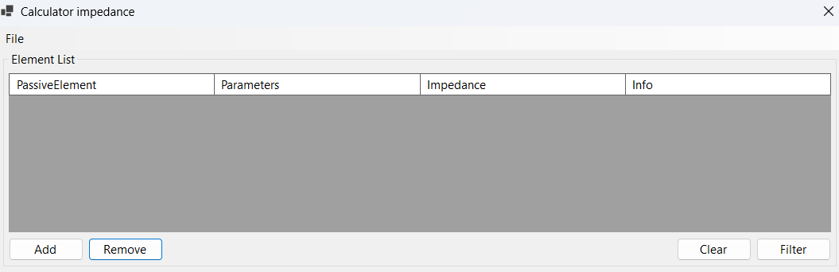
Рисунок 11 – Результат нажатия кнопки «Remove»
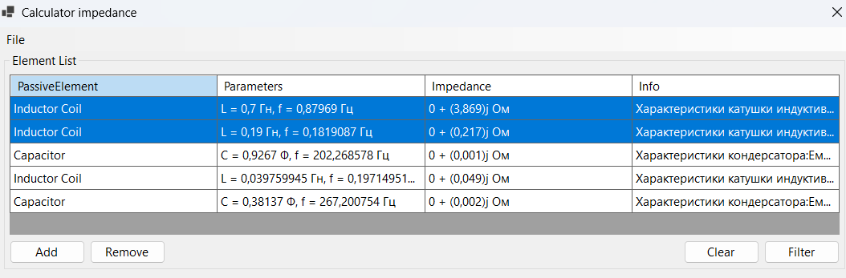
Рисунок 12 – Выбор нескольких элементов для удаления
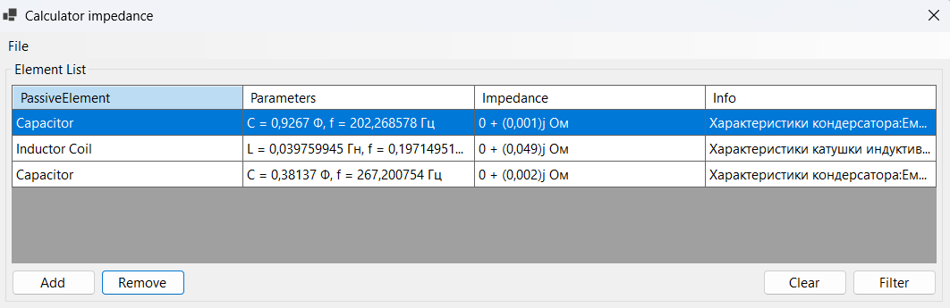
Рисунок 13 – Результат удаления выбранных элементов
1.5.3 Тестовый случай «Filter»
Для поиска элементов предусмотрена форма поиска (рисунок 14)
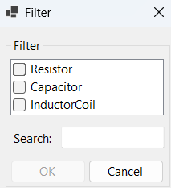
Рисунок 14 – Настройка параметров для поиска элементов
Пользователь выбирает параметры, по которым требуется найти элемент, вводит значения этих параметров и нажимает кнопку «OK» (рисунки 15 и 16).
Для того, чтобы сбросить фильтр, предусмотрена соответствующая кнопка «Cancel» (рисунок 17).
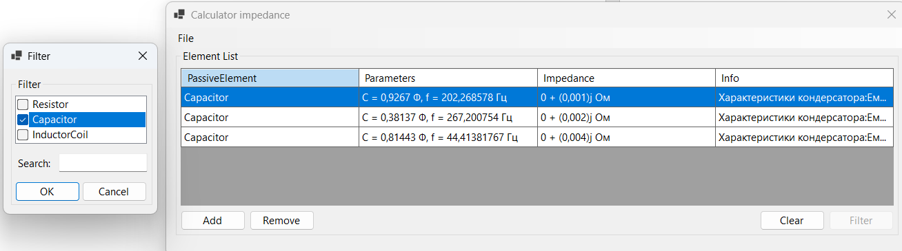
Рисунок 15 – Поиск по типу элемента
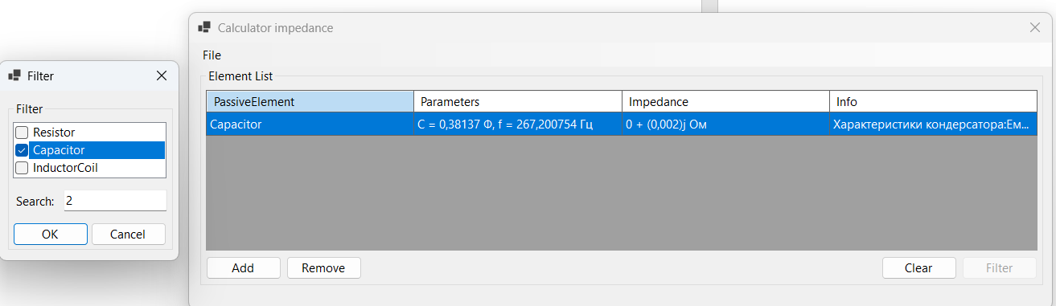
Рисунок 16 – Поиск по типу элемента и значению
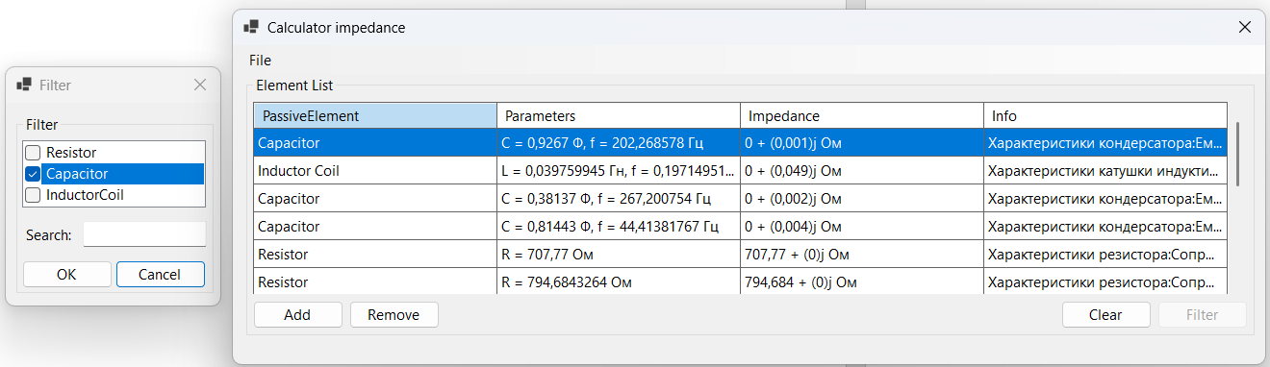
Рисунок 17 – Сброс условий поиска

1.5.4 Тестовый случай «Save»
Для сохранения данных в таблице необходимо нажать на кнопку «Save». Откроется системный диалог сохранения файла, где пользователь выбирает директорию и указывает имя файла (рисунок 18).
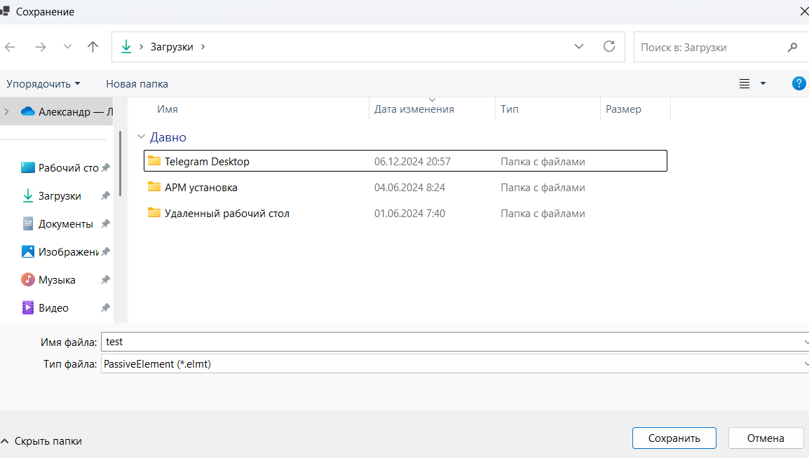
Рисунок 18 – Сохранение файла

1.5.5 Тестовый случай «Загрузить данные»
Для загрузки данных в таблицу необходимо нажать на соответствующую кнопку «Load».
Далее откроется системный диалог загрузки файла (рисунок 19).
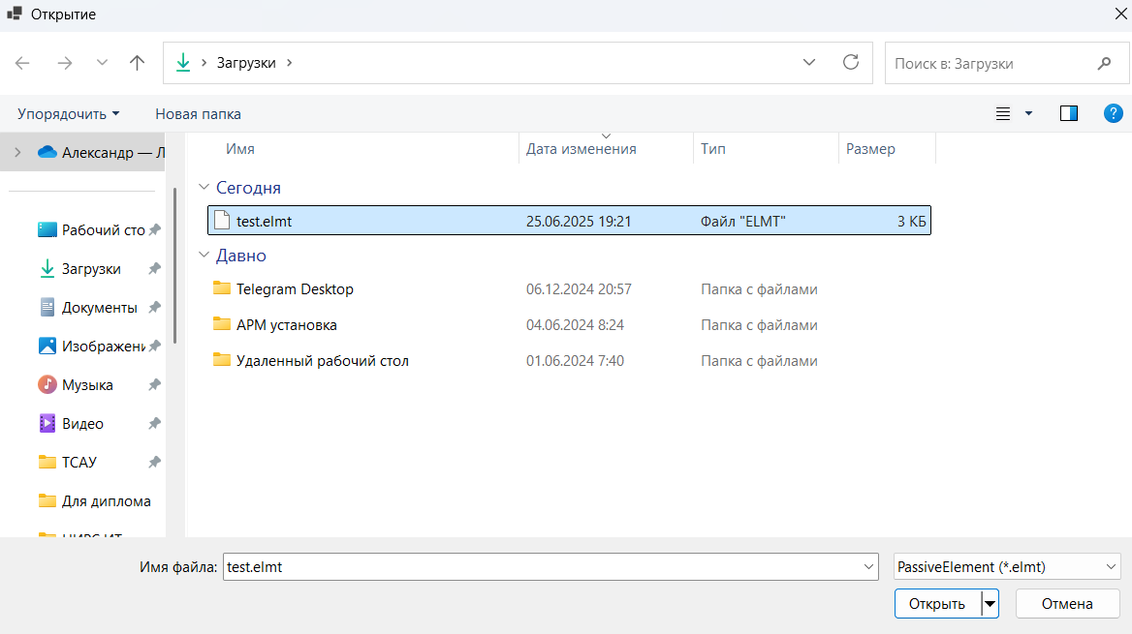
Рисунок 19 – Выбор файла для загрузки
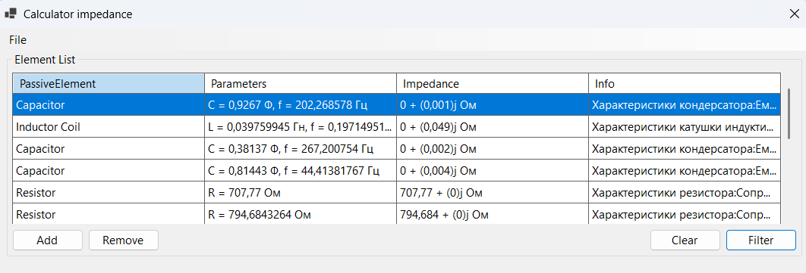
Рисунок 20 – Результат загрузки данных
В случае, если структура данных файла не соответствует установленному формату, появится соответствующее сообщение (рисунок 21).
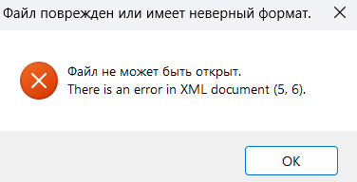
Рисунок 21 – Загрузка повреждённого файла

СПИСОК ИСПОЛЬЗОВАННЫХ ИСТОЧНИКОВ
- Калентьев, А. А. Новые технологии в программировании : учебное пособие / А. А. Калентьев, Д. В. Гарайс, А. Е. Гориянов. – Томск : Эль Контент, 2014. – 176 с. – ISBN 978-5-4332-0185-9.

ПРИЛОЖЕНИЕ А
Техническое задание на создание автоматизированной системы
Программа для просмотра списка работников
Разработчик: студент гр. О-5КМ31 Новиков А.И.
Заказчик: к.т.н., доцент Калентьев А. А.

Томск 2025

1 Общие сведения
1.1 Полное наименование системы и её условное обозначение
Полное наименование: «Программа для расчета комплексного сопротивления пассивных элементов».
Условное обозначение: Система.
1.2 Наименование предприятий разработчика и заказчика системы
Заказчик: к.т.н., доцент Калентьев А. А.
Разработчик: Студент гр. О-5КМ31 НИ ТПУ Новиков А.И.
1.3 Плановые сроки начала и окончания работы по созданию системы
Начало работ: 15 мая 2025 г.
Окончание работ: 26 июня 2025 г.

2 Назначение и цели создания системы
2.1 Назначение системы
Система предназначена для расчета комплексного сопротивления пассивных элементов, просмотра существующих элементов и их сопротивлений и добавления новых.
2.2 Цели создания системы
Система создается в целях автоматизации расчета комплексного сопротивления пассивных элементов и формирования общего списка.

3 Характеристика объектов автоматизации
Раньше лаборантам необходимо было вручную проводить расчет комплексного сопротивления пассивных элементов в схемах и запоминать их характеристики. Этот монотонный труд мог приводить к ошибкам, которые приводят к экономическим потерям и коротким замыканиям. С целью ликвидации данных ситуаций разрабатывается данная система.

4 Требования к системе
Таблица 4.1 – Префиксы мнемонических идентификаторов требований и их расшифровка
Префикс | Тип требования
A | Архитектурное требование
С | Требование к программной или аппаратной совместимости
D | Требование к структуре данных
F | Функциональное требование
U | Требование к пользовательскому интерфейсу

4.1 Требования к архитектуре
А01. Система должна быть реализована в виде настольного приложения.

4.2 Требования к структуре данных
D01. Данные о параметрах элементов электрических схем должны храниться в XML-файле с расширением *.xml.
D01.01. Формат XML-файла должен соответствовать следующей XSD-схеме:
<?xml version="1.0" encoding="utf-8"?> <ArrayOfPassiveElementBasexmlns:xsi="http://www.w3.org/2001/XMLSchema-instance" xmlns:xsd="http://www.w3.org/2001/XMLSchema"><PassiveElementBasexsi:type="Resistor"> <Resistance>[Resistance]</Resistance> </PassiveElementBase> <PassiveElementBasexsi:type="Capacitor"> <Capacity>[Capacity]</Capacity> <Frequency>[Frequency]</Frequency> </PassiveElementBase> <PassiveElementBasexsi:type="InductorCoil"> <Inductance>[Inductance]</Inductance> <Frequency>[Frequency]</Frequency> </PassiveElementBase> </ArrayOfPassiveElementBase>
4.3 Функциональные требования
F01. В системе должен быть реализован список элементов.
F01.01. В зависимости от типа элемента необходимо заполнить следующие параметры:
- Резистор (Сопротивление);
- Конденсатор (Ёмкость, Частота);
- Катушка индуктивности (Индуктивность, Частота).
F02. В системе должна присутствовать функция добавления элементов в список.
F03. В системе должна присутствовать функция удаления элементов из списка.
F04. В системе должна присутствовать функция поиска элементов по результатам вычисления указанных параметров в F01.01.
F05. В системе должна присутствовать функция сохранения списка элементов в файл (D01).
F06. В системе должна присутствовать функция загрузки списка элементов из файла (D01).

4.4 Требования к пользовательскому интерфейсу
U01. Система должна иметь графический интерфейс пользователя.
U02. Данные должны быть представлены в табличном виде.
U03. В системе должна быть реализована система обработки ошибок.

4.5 Требования к программному обеспечению
C01. Система должна работать на операционной системе Windows 11 Pro 20H2. Работоспособность на других выпусках и версиях не гарантируется.
C02. На рабочей станции должен быть установлен .NET Framework версии 6

4.6 Требования к аппаратному обеспечению
C03. Процессор: процессор с частотой 1 гигагерц (ГГц) или выше
C04. ОЗУ: 1 ГБ для 32-разрядных систем или 2 ГБ для 64-разрядных систем
C05.Место на жестком диске: 16 ГБ для 32-разрядных систем или 32 ГБ для 64-разрядных систем

